商务日语邮件规范和技巧

最近比较闲，就归纳了一下商务日语邮件的规范和技巧。主要的参考资料是平野友朗先生的Mail技巧和规范讲座（http://www.e-vivo.jp/）、以及之前玩过的NDS游戏「恥がかからないように正しいビジネスマネー」（强烈推荐需要跟日本酱打交道的同学们去玩一下，GENKI公司07年1月出的游戏，在同类的商务礼仪游戏中算是素质很高的了。）
因为平野先生是以日本人同士间的商务往来为前提条件来做的教材，所以有很多非常日本化的礼节在中日之间并不重要，作为中国人，我们也可能很难理解这些做法，所以我主要是以自己在实际与日本同事和客人交流中常用的用法、和常见的需要注意的地方为主线，穿插一些平野先生的举例来说明。
算是与各位分享，也算是给自己的一个学习总结。
一、格式
邮件的格式没有书信那么麻烦，主要就以下几点
·收件人的名字：写清对方称谓，外部客户一定要加「様」
·开头问候：・先日はありがとうございました。
・はじめまして。
・いつも○○をご利用くださり、ありがとうございます。
・初めてメールをお送りさせていただきます。
・突然のメール、失礼いたします。
・ご無沙汰しております。
・お忙しいところ、恐れ入ります。
·自报家门：自我介绍
·正文概要提示：推荐正文前放一个起头
・本日のお打ち合わせの結果について、ご報告申し上げます。
・先日のお礼を申し上げたく、ご連絡させていただきました。
・○○の件についてお詫び申し上げたく、メールをお送りさせていただきました。
·正文：字体：MS Pgothic 10或者12，我推荐10，这个字与字之间间隔较大，日本人用得比较多。
语法：对客户用敬语，一般用です型。
格式：多空行，每行不超过35个字，多用标点，或用记号、划线和颜色。
·结束问候：・お手間をかけますが、ご確認をよろしくお願いします。
・今後ともよろしくお願いいたします。
・ご協力のほど、よろしくお願いいたします。
・ご検討くださいますようお願いいたします。
・とり急ぎご連絡（ご報告）まで。
・以上、用件のみ申し上げます。
・何卒よろしくお願い申し上げます。
·签名：姓名、职位、公司、地址、联系方式。
具体可参考下图：
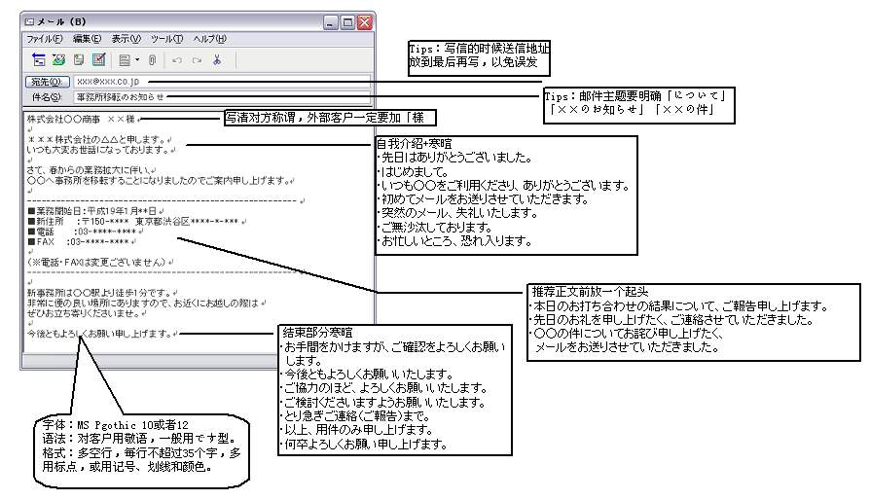
二、需注意事项
※邮件名称和发件人名称
在这个垃圾邮件横行的年代，如果诸君的邮件名称与发件人名称看起来很囧。即使你真的有重要的消息，即使你只是山寨的垃圾邮件，收件人也基本会将其判定为spam而按下X键，让你的邮件再也见不到太阳。
为了避免这样的悲剧发生，我们需要使用明确的邮件名称和正统的显示名称。
① 邮件名：常被便当的邮件名往往是这样的：
「お問い合わせ」
「こんにちは」
「はじめまして」
「ご連絡」
「ありがとうございます」
看上去煞有其事，其实是垃圾邮件的常见标题。
所以我们需要在主题中写清邮件的大致内容，比如「○○番号サンプルの送付について」「○○見積の件」「○○製品の本番進捗」「春節休みのお知らせ」。
尽量具体点，只要让对方想起来还有这么回事就没问题。
② 另外一个很容易被我们忽略的地方，“显示发件人名”。
这是指我们给对方发信时，在对方电脑上显示出的我们的名字。
可以在outlook的工具→电子邮件帐户中，通过更改“我的名字”来实现。发给日本人最好用汉字。
┅┅┅┅┅┅┅┅┅┅ ┅┅┅┅┅┅┅┅┅┅ ┅┅┅┅┅┅┅┅┅┅ ┅┅┅┅┅┅┅┅┅┅ ┅┅┅┅┅┅┅┅┅┅ ┅┅┅┅┅┅┅┅┅┅ ┅┅┅┅┅┅┅┅┅┅ ┅┅┅┅┅┅┅┅┅┅ ┅┅┅┅┅┅┅┅┅┅
※写信和回信的时机
写信的时机
◇与客户开会完毕后马上发邮件
「今日はありがとうございました」
然后跟邮件一起把会议记录发给客户。 しっかり
◇随时报告工作进度
細かい進捗報告をメールで入れる。 丁寧
◇被推荐去看某书
「本を読みましたよ」という感想メールとお礼を送る。 素直
◇看到客户可能会感兴趣的报道
「○○さんにいち早くお知らせしました」と転送する。 気が利く
回信的时机
商务中的时间是非常关键的，迅速地回复邮件是最理想的状态。
但事实的情况是，很多时候，我们都会面临需要对邮件进行优先处理的选择中。
我们可以用时间管理法来分析平野老师的例子。
※我们可以先学一下一下这张第4代时间管理方法，以此来决定我们回复邮件的先后。
也就是我们所谓的重要和紧急的问题。
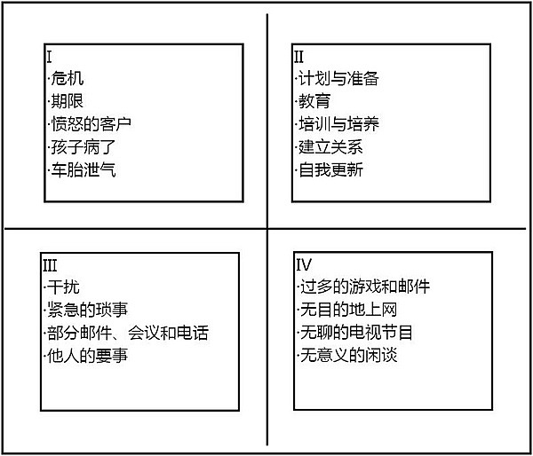
※然后再来看一下我对这些邮件的分类。
怎么样，这样处理的先后就一目了然了吧。
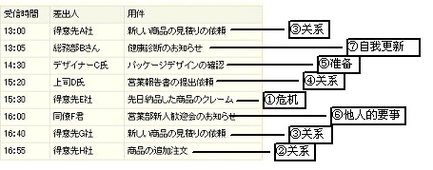
ps：每个人的情况不同，结果不是固定的，我这个也只是一个参考。
┅┅┅┅┅┅┅┅┅┅ ┅┅┅┅┅┅┅┅┅┅ ┅┅┅┅┅┅┅┅┅┅ ┅┅┅
※贯彻高效邮件处理法
听着挺虚的吧，说实话我最不要听“提高效率”这种话了，要提高到什么程度，怎么提高？
没有一个标准和执行方法，通通都是空话。
所以我们来具体看看怎么高效法
①快捷输入法：
这个操作很简单，看下图图示：
用微软自带的IME，里面输入读音，按空格键直接出现一串，就像一般打单词一样的道理。
我用这个方法试了一下，实在是非常地便利。
用平野老师的计算方法，如果每天需要回复10封邮件的话，一年起码可以节省10个钟头的工作时间。
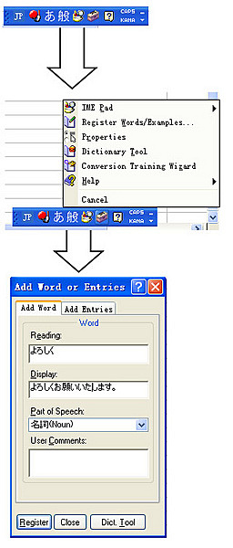
以上就是表示输入よろしく四个音后，按空格直接会跳出よろしくお願いします。
┅┅┅┅┅┅┅┅┅┅ ┅┅┅┅┅┅┅┅┅┅ ┅┅┅┅┅┅┅┅┅┅ ┅┅┅┅┅┅┅┅
※引用的美丽和哀愁
我们收到邮件之后很习惯就会“全部回复”，而且关于一个主题的邮件，就更加不辞辛劳地一封一封地叠加上去，回来回去，尾巴拖得老长。这个习惯当然有好处，不然也不会被发扬得这么光大，但也并非十全十美，我们可以来看看都有哪些优缺点呢？
优点：不会漏掉重要的信息可以让每一个收到邮件的人都能看到这个事情的来龙去脉，也可以为其中过程留下案底，到时候可以成为呈堂证供。
缺点：①邮件会变得又大又重，因为很多MM喜欢把自己的头像搞到签名上去，一来二去，飘无的文本也会被拖成200、300kb。
②太长了反而会意义不明。
因为引用文在正文的下面，那就很有可能造成收件人漏读了下方引用文中的重要信息，容易误事。
解决方法：我们可以将需要引用的重要信息提出来，逐一进行回复。
下面为平野先生提供的一个范例。
第一封为对方发给平野先生的，
第二封为平野先生推荐的对应方法，即用符号【>】来标记重要的引文，而后回复。
第三封为我日常的回信方法，就是用不同颜色进行标注，来达到强调的作用。
收到的邮件如下：
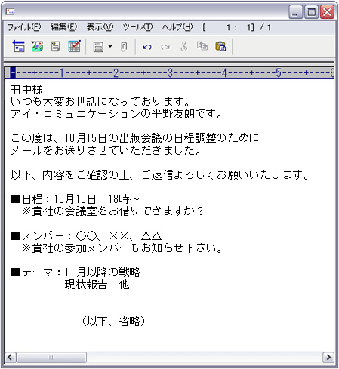
平野先生推荐的回复方法，用符号【>】来标记重要的引文，而后回复：
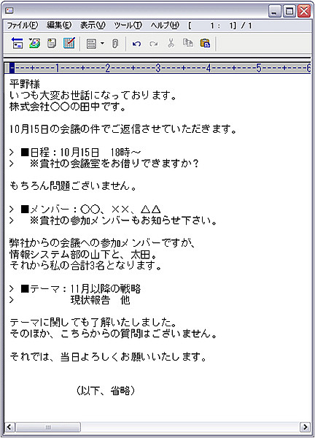
我推荐的回复方法，用不同颜色进行标注，来达到强调的作用。：
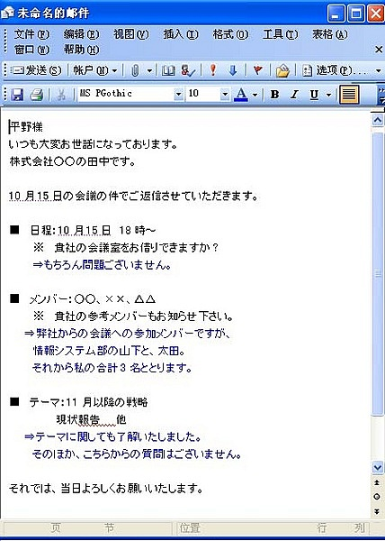
┅┅┅┅┅┅┅┅┅┅ ┅┅┅┅┅┅┅┅┅┅ ┅┅┅┅┅┅┅┅┅┅ ┅┅┅┅┅┅┅┅

邮件中会引起收件人不快的行为，以及规避方法
我们可以先参考一下平野先生的调查结果——至今在接收邮件时使您感到不快的事例是…
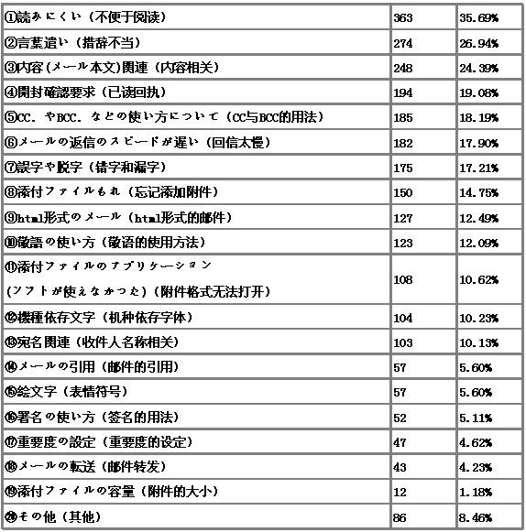
仔细想想，如果自己收到含有上述问题的邮件的时间，那滋味确实不那么好受。
我们可以一个一个分析一下
①不便于阅读
造成不便于阅读的原因有很多，这里就说一个比较常见的段落不分，句式杂乱。
日本是典型的喜欢看图画的国家，他们的宗旨就是一目了然——数据必须要求图表，提案必须分行标明。当然，邮件的格式也要清爽。那就要做到以下几个基本点：
•内容清晰：内容整个一坨的，八成没人会去仔细看，累人。
这里可以参考平野先生的例子：改善前，整就一坨
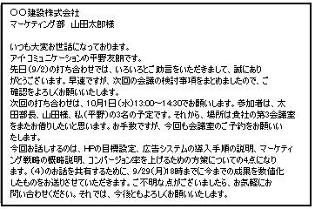
改善后，一目了然，把最重要的时间以及会议内容分条列出来
看的人轻松，写的人也不会忘了东西。
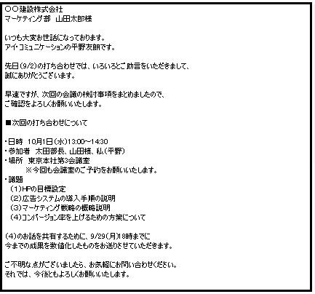
②措辞不当
语法方面，对客户用大敬语，对同事です型，这个一般没什么问题。
但表达方法上，我们需要使用一些日式思维：
比如“委婉”地指出对方的错误，“明确”地表达自己的意图，“及时”地提出自己的建议等等。
下面假设了几种情况的应对，仅作参考。
•指出对方的错误
直接被人说“你错了”，不管谁都不会舒服。
所以我们可以选择避免直接说，而改为
“可能你没有注意到” 「気づかなかったようですが」
※同样的，这样的方法也用在催促之上
比如“先週のメールが届かなかったようですが、もう一度ｘｘｘの件をご確認いただけますか”
给对方一个下台的台阶。
•表示感谢
「ありがとうございます」是表达谢意最直接的一种方式，简单又不容易出Bug，推荐。
若对方是需要频繁联系的人，我们还可以选择多说一句话带点幽默的话，以增进彼此间单薄的友情。
•提意见
提出反对意见、批评别人时，却不提出自己的改善意见，这是商务邮件中的大忌。
※见以下列子：
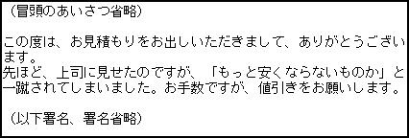
发件人提出了问题点，但看到这样一封来信，
收件人对方却不知道发件人“为什么要提出这个问题”。
是指“这个报价被NG了”？还是指“只要有所改善，还是有下单的可能的”？
也就是意图不明。
收件人不但会感到困惑，同时也会质疑发件人的工作能力。对于发件人来说，后者更危险。
*改善例：提出建议，为收件人的下一步行动进行提示。
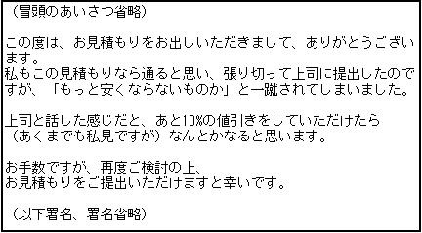
其实不仅仅是邮件，也不仅仅针对日本人。
为了提高工作的效率，问题的解决率，在日常的工作中，也需要这样的工作方法。
不能只是说“我觉得不对”就OK了，还烦请说明“为什么觉得不对，问题点在○○处”“可能使用○○这样方法更好。”
•道歉——诚意最重要
日文道歉邮件的写法和句式都是比较固定的，格式不外乎以下：
○○様：
いつもお世話になっております。
○○会社の○○です。
この度は、○○○（犯了什么错误）
大変申し訳ございませんでした。（这个要说2遍）
今後このようなことがないように、○○（改善方法，如果是操作过失，直接说「今度は気をつけます」 ）
この度は、大変申し訳ございませんでした。
※值得注意的是，虽然「大変申し訳ございませんでした」要说2遍，但不能多说，一旦多说，反而会失去诚意。
•巧妙地拒绝上司的要求
拒绝的时候，如果说“不想做”，那就是个态度问题，所以只能说“不能做”。
这里推荐“负担过重”「わたくしともには負担が重過ぎます。」这个说法，来表示这个要求超过了自己的能力。
既表现了自身的谦逊态度，又可以逃过一劫。
类似还可以用
「とても力が及びません」
「私などが出る幕ではございません」等等。
•对别人无用的帮助或建议的回复
特地找来的东西被说成没有用，任谁都不会感到舒服的。
所以这里要先感谢，再说“我会将其作为参考的”，比较不会出岔子。
•因人而异的措辞不当。
例①「ご連絡をお待ちしております」
虽然是商务日语邮件中的经典问候，
但是有些人，平野先生的原句中是这么写的「目上の人（もしくは、自分が目上であると勘違いしている人）」，
觉得他没有必要为了你而主动联系你，需要你直接来联系，收到这句话心里会不舒服。
所以保险起见，给上司写邮件的时候就别用这句了。
例②「頑張ってください！」「期待しているぞ！」
给别人施加额外的压力。
部分日本人的神经比较敏感，这样一说，反而会给他压力，搞得他们胃穿孔，不好。
所以基本上bussiness中也不用这句。
③正文内容中需要注意的
在写信的过程中，要注意以下这些毛病
•过于暧昧
典型用语：結構です。
「結構です」或者「いいです」这样的词语，都是日文中典型的暧昧词语，在mail中尽量避免用这样的回答方法。
可以改为
「是非、お送り下さい」
「あいにくですが、その資料は必要としていません」
而作为接收方，如果收到这样的mail，也需要进行再确认。
•意图不清
另外，除了YES和NO要明确之外，写信者也必须明确地表达自己的意图。
举个例子：「先日の提案、とても残念でした」
这是非常日本化的一个用法错误。
我们知道日语中这句话有两种语义：
①提案被NG，没有后话了；
②表示失望，意指对方还可以做得更好，就是要求对方重新提交提案。
这样的句子就很容易造成误解了。
•期限不明确
另外，在希望对方“快点确认后回复”的邮件中，
要避免使用「なるべく」「できるだけ」「お暇なときに」等没有明确数据的副词。
④慎用“已读回执”
“已读确认”是发件人为了确认收件人是否打开过邮件而设置的一项功能。
但根据平野先生的调查，使用效果并不理想——
2%的发送者收不到已读回执；
20%的收信人拒绝在“已读确认”框中按“确定”（我也是其中之一）。
而最大的问题，就是会造成收件人的不快。
我也曾经收到客户发过来的这一类的已读确认，很复杂的感受。
首先感到自己不被信任，其次感觉自己被监视，总之不是什么好的经验。
所以各位需要谨慎再谨慎地使用这个功能。
⑤CC与BCC的用法
作为平社员的我等，在发送邮件时，常常要C给很多人——
自己的上司、总监，收件人的上司、同事、总监，重要的时候甚至要C给老板。
所以在使用的时候，可要三思而后行。
CC——抄送。位于“收件人”一栏下方。
若你是被抄送人，你将可以看到收件人及其他被抄送人的邮箱；
当然，别的被抄送人也能看到你的信息。
BCC——暗抄。位于“收件人”一栏下方的下方。
若你是被暗抄人，你将可以看到收件人和被CC人的信息，但看不到其他被BCC的人信息。
当然，别人也看不到你的信息。
※但请注意，一旦你点击“全部回复”后发送，你的信息便将被公布于众。
而当初发件人BCC你的这种行为，也会被曝光，这就会牵涉到很复杂且微妙的公司关系了。
因此回信之前先看看自己是不是被BCC的。
⑥回信太慢
日本人常把人际交流比喻为“接发球”，我发你接，你发我接。
如果我发你不接，那一定是你对我有什么意见，反之亦然。
所以我们遵循2个原则——
①让邮件往来结束在对方手里。也就是说，最后的一封感谢或者总结邮件必须是你自己发的。
②速度尽量要快。
所以说，收到日本酱的来信后，就算这个事情还未被列入议程还浮云着，
你也得给他回封信告诉他“我收到邮件了”，不然他会老以为你没看到到时候又得抑郁症~~
而且回这封确认信的速度一定要快，你见过接发球的时候一只球在空中徘徊很久的么~~
⑦错字漏字乱码
邮件总是要让人读懂的，所以这是必须要注意的
•错别字，漏字
就像拿到一本新书一样，如果看到了错印漏印，我们脑中涌现出的第一个想法是什么？
对，就是“不细心”，虽然只有3个字，但可以延伸到无限大——未检查、不重视、工作习惯差、随便、无法信任——
我们知道日本酱的YY能力是很强的，所以一旦被他YY到“无法信任”的地步，这接下去的事就黄啦。
所以要特别注意错字漏字，小错误可能会造成大问题。
日语中还比较容易出现的是输入的时候送假名出现的错误。
比如：一週間お待ちしております。如果中间打断掉，就容易变成
一週間御町しております。
这种情况也需要注意。
•不能有乱码：一旦乱码，立马出局。
尤其是在中日这样两个语言环境的国家下，乱码出现的频率很高。
出现原因很多，包括使用的邮箱服务器的设定的不同，个人设定的不同，本身发送时的编码设定的不同……
建议第一次发信还是用邮箱的缺省设置来发，因为那是最普遍最和谐的设定，而且编码是自动选择的。
第一次发出后主动确认是否正常接受。
若出现问题，以下是本人曾经使用过的土法2枚：
①将内容改为“文本”，这样乱码出现的频率会降低；
②使用foxmail，在发送邮件之前全选→编辑→编码中选择自动选择或者Unicode发送。
⑧忘记添加附件
别以为自己不会犯这种低级错误哦，自诩为完美主义症候群的在下，有段时间也经常犯这个错误哦。
噼里啪啦手指翻飞打了长长一篇，最后潇洒地按下发送键，手指刚起来就反应过来啊忘了加附件了，
急急忙忙再发一封道歉信……说不出有多郁闷。
其实这个毛病要改掉也很方便：
①若有附件，第一时间就添加。
②发送前再检查一遍。
这样不会让客户感觉你过于幼稚，頼りにならない。
⑨html形式的邮件
什么叫Html格式？——
对，就是「メールマガジン（メルマガ）」，通常我们所见的メルマガ，都是html格式的。
相当于是发了一个页面到你的邮箱。
因为Html页面格式在邮件中也不会被打乱，
而且作为一个网页，不用担心乱码；
若收件人点击，还可以增加点击量；
系统群发的设置又很方便。
所以很受商业网站的青睐。（比如Facebook的中国山寨开心网，当年就是用铺天盖地的Html来起家的~~）。
但是这类邮件有个及其巨大的弊端，就是容易直接被邮件判定为spam，所以请不要随便直接贴页面给朋友。
还会发生以下这种让收件人无法忍受的现象。
满是红叉——
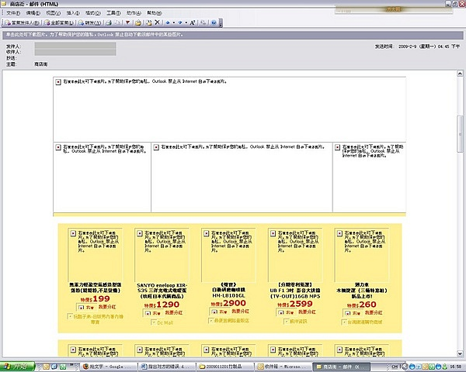
如果真要看图——
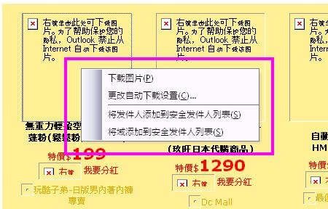
然后才能——
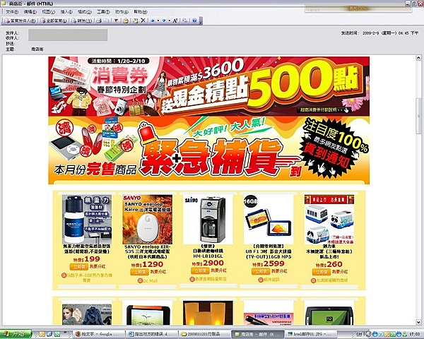
多麻烦，这样收件人的舒适度当然是下下下。
所以Html贴页面这种事尽量不要做。
当然如果你需要宣传你的网站的话，这种做法也不是不能理解滴~~~
⑩敬语的使用方法
这个咱这儿就不细说了，各位可以再去重温一下教科书。
然后可以到Yahoo Japan之类的地方去测试一下自己的敬语水平。（从底下的留言可以看出，相比于日本的部分90后，咱天朝人民的敬语水平还是不错滴~~）
⑪附件格式无法打开
附件么不外乎word、excel、ppt、pdf、jpg之类的，这些发过去都没啥问题。
这里要说的是当我们要发送文件夹的时候，该怎么办？
各位第一时间想到的是什么方法？对吧，就是压缩文件。
如果你发给中国人，那当然没有问题。
但是诸君要知道，日本公司里很多都是不能自行安装软件的。
也就是说，你的收件人很有可能只有window自带的zip解压，天朝的rar.格式他们是打不开的……
所以最好的方法就是不要压缩，一个一个贴给他。
实在要压缩的时候，就压成zip.格式。
另外，现在softbank有在推网络硬盘x-drive（http://www.xdrive.jp/），有兴趣的各位也可以去用着试试。
⑫机种依存字体
记得绝望曾经讨论过“普通”这个词的意义，其实没有个性是日本人的共性但又是他们极力避免的-_-|||
但换做在商业上，为了保险起见，各位还是不要用“只有你自己的电脑上才能显示出的字体”了。
比如我现在公司里用的“微软雅黑”，在家里因为没有装这个字体，显示出来就坑坑洼洼非常地月球表面了。
日语也一样，当然咱普通的天朝人民也不太会去装日文的特殊字体，
但为了保险起见，建议使用最普通最大众的“MS Mincho、Gothic”这些微软自带的字体。
⑬收件人名称相关
这是什么意思呢。
就是说，当你在outlook的联系簿中创建一个新的联系人的时候，不是需要输入他的名字和邮箱地址么。
然后这个名字便会被显示出来。
不但会显示在他发给你的邮件中，也会显示在你发给他的邮件中。
也就是说，如果你给你的上司命名为SB的话，
你发给他邮件的时候，他打开邮件显示的他的名字也是SB……o(╯□╰)o
这个问题解决起来很方便，就是在创建联系人的时候命名小心点。
⑭邮件的引用
我已经在“上”里面讲了很多了，这里就不做赘述。
⑮表情符号
然后我们说说表情符，这就是表情符，跟我们的旺旺跟MSN表情差不多。
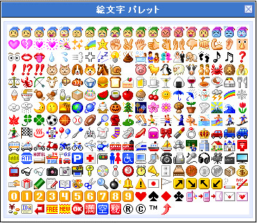
平常聊天用挺新鲜的，但一旦到商业上，就会让对方感到你不正规。
特别是日本这种崇尚简单设计的国家，你觉得弄上去很有趣想增进一点感情的东西，
也许他们会觉得很没品味，特不正规，非常地子供っぽい。
脑子里闪过BS你的念头后，囧着说「中国人だからしかたがないなぁ~~」，就变成BS中国人了。
所以为了天朝的形象，咱也不能在商务邮件中使用表情符。
⑯签名的用法
主要就是要写清自己的所属公司、联系方式、姓名之类的。
格式主要有2类，一类是文本签名，一类是Html签名。
文本签名：
┏━━━━━━━━━━━━━━━━━━━━━□□
> ┌╂◆ 株式会社○○○○・ジャパン
> ━┿┛ ○○○○ JAPAN CO.,LTD.
> ○○支社 ○○○○
>
> ○○市○○区○○路○○号
>
> 営業部(TEL) ○○-○○○○-○○○○ (FAX) ○○-○○○○-○○○○
> (手機）○○-○○○○-○○○○
> E-MAIL: ○○-○○○○@○○○○.com.cn
> URL: ○○○○○○○○○○
> □□━━━━━━━━━━━━━━━━━━━━━━◇◆
Html签名：
最大的好处就是格式不容易走样
要做出来的话，源文件网上有找。
这是我平常在用的格式：
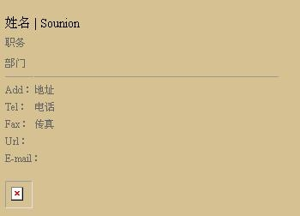
⑰重要度的设定
这跟“已读回执”一样，别人明明不觉得你很重要，你却一定要往自己的邮件上按上“重要”的标志，
是不是很有点“押付けがましい”的感觉？
⑱邮件转发
跟引用一样，转发的时候，要注意转发人、转发的时间、内容的删减。
⑲附件的大小
通常附件不要超过1M，不然会堵塞人家的企业邮箱，给他造成损失。
如果实在太大，直接MSN传给他（注意，压缩还是要用zip格式）
⑳其他需要注意的。
不要轻易对别人抱怨：
平野先生的专栏中没有写，可能这样的例子不太多吧。
但我有一位日本同事，每次看他的邮件我都是呈现囧状。
例如下，前半部分是一些新过来的要求。
【（前略）相当やりにくいと重々承知いたしますが、
今回のバイヤーは日本では超一流企業なので、
社員はみなエリート気分で傲慢なので、ご理解をお願いします。】
差不多是这样的内容，类似的还有一段……
各位看了之后有什么感觉，不会很舒服吧。
把责任推托到别人身上，实在不是君子所为啊。
如果按照以下改，虽然不出色，但四平八稳，就不会出问题：
【相当やりにくいと重々承知いたしますが、
メーカーとの交渉をよろしくお願いいたします。
何か不明なところがあれば、ご連絡をお願いします。】
最后的Ps：
这里想提到一下关于“自动分类”的话题。
自动分类可以通过对邮件进行规则的筛选（比如邮件地址）来将新邮件自动放入事先所设置好的邮箱中，一目了然。
所以很多人的文件夹都是按照【人名】来分的，一大串，鼠标拖拖30秒。
但这个方法会造成漏看新邮件的问题，我送出的邮件就遇到过这样的问题。
明明发送了，对方老半天也没看到，因为他那儿一大串人名，我的名字不幸在最下方，要鼠标拖一阵子才看得到……
所以每次发送完邮件我都得MSN他一下，或者直接跑过去告诉他一下我发了个邮件，够古典的了吧。
并且，并不是每个人的每封邮件都是有关联的。
比如我与日本的A君和F君联系一件事情，
我发送邮件E1，
A君回我E2，进了A君的文件夹；
F君就同样的邮件发表了另外的看法，回我E3，进了F君的文件夹。
这样我要比对这两个看法的时候还要2个文件夹都翻一遍~~
1天之内还好，要是过了10天一个月的，就只记得事不记得谁发送的了。
所以我采用的是按工作类型大类分文件夹，诸君也可以采用具体问题具体分析的辩证方法来考虑这个问题。
以上就是我几年日语商务邮件写下来的分享，若有需要改进之处，还望指点。
希望对各位有用

